DUOC UC | ISY1101

Informe Técnico Profesional
Evaluación Parcial N°2 - Encargo con Presentación
Contenedorización, CI/CD y despliegue en AWS EC2

Asignatura | ISY1101 - Introducción a Herramientas DevOps
Proyecto | Despacho Dashboard / Tienda Perritos
Repositorio | https://github.com/matyu111/proyecto-semestral-isy1101-ep2/tree/deploy
Registro de imágenes | Docker Hub - matyuh369
Instancia EC2 validada | proyecto-semestral-isy1101-ep2 | IP pública usada en pruebas: 3.86.149.11
Estudiante | Matías Ignacio Bello Ponce , Matias Mercado
Fecha | 22 de mayo de 2026
Documento elaborado a partir de las evidencias técnicas recopiladas y de la pauta oficial EP2.

1. Resumen ejecutivo
El presente informe documenta el proceso técnico realizado para la Evaluación Parcial N°2 de ISY1101, orientada a la contenedorización, publicación y despliegue de una solución de microservicios en AWS EC2. La solución integra un Frontend desarrollado en React/Vite, dos Backends Spring Boot para ventas y despachos, y una base de datos MySQL con persistencia mediante volumen Docker.
El trabajo evidencia la construcción de imágenes Docker, la orquestación mediante Docker Compose, la publicación en Docker Hub, la automatización del build y push mediante GitHub Actions sobre la rama deploy, y la ejecución funcional del stack en una instancia EC2. Además, se validó la comunicación Frontend -> Backend tanto en entorno local como en nube, usando endpoints REST y DevTools Network con respuestas HTTP 200.
Como criterio profesional de seguridad, se deja explicitado que los puertos de Backend 8081 y 8082 fueron expuestos para validación técnica en laboratorio. En un entorno productivo, dichos puertos deben restringirse a red privada o al origen autorizado, dejando público solamente el Frontend.

2. Alcance y criterios de la pauta
La pauta oficial exige dockerizar frontend y backend, configurar un stack completo con Docker Compose, implementar persistencia con volúmenes, publicar imágenes en un registro, ejecutar un pipeline CI/CD, desplegar en AWS EC2 y demostrar la integración funcional del Frontend con el Backend. El documento también cubre la defensa técnica, explicando decisiones de arquitectura, seguridad, escalabilidad, mantenibilidad y operación.
Indicador | Requerimiento de pauta | Evidencia principal | Estado
IE1 | Dockerfile para Frontend y Backends, idealmente multi-stage, usuario no root y buenas prácticas. | SS-02, SS-03, SS-04 | Cumplido
IE2 | docker-compose.yml con servicios, redes, puertos, variables, dependencias y volumen. | SS-05A, SS-05B, SS-06, SS-07 | Cumplido
IE3 | Persistencia de datos con volumen Docker y justificación técnica. | SS-08, SS-33 | Cumplido
IE4 | Pipeline CI/CD build -> push -> deploy, rama deploy y secrets. | SS-21, SS-22, SS-24, SS-24B | Cumplido con observación
IE5 | Frontend ejecutándose y accesible desde EC2 pública. | SS-30 | Cumplido
IE6 | Backend estable, conectado a BD y respondiendo solicitudes. | SS-29, SS-31, SS-32 | Cumplido
IE7 | Comunicación Frontend -> Backend con endpoints correctos y SG aplicados. | SS-34, SS-26 | Cumplido con observación
IE8 | Repositorio documentado, estructura clara y commits explicativos. | SS-15, SS-16 | Cumplido

3. Arquitectura técnica implementada
La solución se organiza como un stack multicontenedor. Cada componente cumple una responsabilidad específica y se comunica por medio de una red Docker interna. La base de datos se mantiene persistente mediante un volumen nombrado, mientras que el Frontend se expone al usuario final por HTTP.
Componente | Tecnología | Imagen / ejecución | Puerto host | Rol
Frontend | React/Vite + Nginx | matyuh369/isy1101-frontend:v1 | 8080 -> 80 | Interfaz de usuario y consumo de APIs
Backend Ventas | Spring Boot + Java 17 | matyuh369/isy1101-backend-ventas:v1 | 8081 -> 8080 | API REST de órdenes de compra
Backend Despachos | Spring Boot + Java 17 | matyuh369/isy1101-backend-despachos:v1 | 8082 -> 8081 | API REST de órdenes de despacho
Base de datos | MySQL 8.0 | mysql:8.0 | 3306 -> 3306 | Persistencia relacional
Red Docker | bridge | tienda-net | - | Comunicación interna entre servicios
Volumen | Docker named volume | dbdata / ubuntu_dbdata | - | Persistencia de /var/lib/mysql

3.1 Diagrama lógico de la solución
Usuario/Navegador
|
| HTTP :8080
v
Frontend React/Vite servido por Nginx
|
| API REST :8081 / :8082
v
Backend Ventas Backend Despachos
| |
+----------- red tienda-net -----------+
|
v
MySQL 8.0
Volumen dbdata

4. Contenedorización de servicios
El diseño de contenedorización separa el ciclo de construcción del ciclo de ejecución. El Frontend utiliza una etapa Node para compilar la aplicación y una etapa Nginx para servir archivos estáticos. Los Backends usan Maven para construir el artefacto Java y una imagen de ejecución con JRE, reduciendo el tamaño final y evitando incorporar herramientas de compilación en runtime.
- Frontend: construcción con Node 20 Alpine y publicación del directorio dist mediante Nginx Alpine.
- Backend Ventas y Backend Despachos: build con Maven y ejecución del JAR con Java 17.
- Backends ejecutados con usuario no root appuser, reforzando el principio de mínimo privilegio.
- Separación de responsabilidades: un contenedor por servicio, facilitando mantenimiento, escalamiento y trazabilidad.

5. Docker Compose, redes, puertos y persistencia
El archivo docker-compose.yml centraliza la ejecución del stack. Define los servicios mysql, backend-ventas, backend-despachos y frontend; todos conectados a la red interna tienda-net. La base de datos utiliza un named volume para persistencia, lo que permite mantener datos aunque se reinicien o recreen contenedores.
Elemento | Decisión técnica | Justificación
Red tienda-net | Bridge network interna | Permite que servicios se resuelvan por nombre y evita hardcodear IPs internas.
Volumen dbdata | Named volume en /var/lib/mysql | Asegura persistencia de MySQL y continuidad operativa.
depends_on | Orden lógico de arranque | Evita iniciar servicios dependientes antes de MySQL; en EC2 se agregó healthcheck.
Puertos | 8080, 8081, 8082, 3306 | Exposición controlada para pruebas funcionales y demostración técnica.
Variables de entorno | SPRING_DATASOURCE_URL, USERNAME, PASSWORD | Permiten configurar conexión a base de datos sin modificar código fuente.

6. Publicación de imágenes y registro Docker Hub
Las imágenes se etiquetaron y publicaron en Docker Hub bajo el namespace matyuh369. La elección de Docker Hub se justifica por su integración directa con GitHub Actions, simplicidad de uso en laboratorio, disponibilidad pública para la instancia EC2 y facilidad de versionamiento mediante tags.
matyuh369/isy1101-frontend:v1
matyuh369/isy1101-backend-ventas:v1
matyuh369/isy1101-backend-despachos:v1

7. Pipeline CI/CD con GitHub Actions
El workflow deploy.yml se activa por push sobre la rama deploy. Ejecuta checkout del repositorio, autenticación segura en Docker Hub mediante GitHub Secrets y build/push de las imágenes Docker del Frontend y Backends. Este flujo reduce intervención manual, deja trazabilidad de cambios y permite que la instancia EC2 consuma siempre imágenes versionadas desde el registry.
Etapa | Herramienta | Descripción
Trigger | GitHub Actions | Push sobre rama deploy.
Checkout | actions/checkout@v4 | Descarga el código fuente del repositorio.
Autenticación | docker/login-action@v3 | Usa DOCKERHUB_USERNAME y DOCKERHUB_TOKEN.
Build y Push | docker/build-push-action@v6 | Construye y publica imágenes frontend, backend-ventas y backend-despachos.
Actualización EC2 | Docker Compose en instancia | La EC2 descarga las imágenes publicadas con docker compose pull y reinicia servicios.
Observación técnica: para una automatización 100% cerrada en producción, el workflow puede ampliarse con un paso SSH/SSM hacia EC2 que ejecute docker compose pull y docker compose up -d automáticamente. En la evidencia actual se demuestra la automatización del build/push y el despliegue operativo desde las imágenes publicadas.

8. Despliegue en AWS EC2
La aplicación fue desplegada en una instancia EC2 Ubuntu identificada como proyecto-semestral-isy1101-ep2. En dicha instancia se instaló Docker y Docker Compose, se creó el archivo docker-compose.yml de despliegue, se descargaron las imágenes desde Docker Hub y se levantaron los cuatro contenedores del stack.
Elemento | Valor evidenciado
Instancia | proyecto-semestral-isy1101-ep2
Sistema operativo | Ubuntu 26.04 LTS en AWS Academy / EC2
IP pública validada | 3.86.149.11
Docker | Docker 29.1.3
Docker Compose | v2.40.3
Security Group | sg-proyecto-semestral-isy1101-ep2
Servicios corriendo | tienda-frontend, tienda-backend-ventas, tienda-backend-despachos, tienda-mysql

8.1 Security Group y criterio de seguridad
El Security Group permitió el acceso SSH para administración y los puertos 8080, 8081 y 8082 para validación técnica. Este diseño fue útil para demostrar endpoints en navegador y DevTools. Para una arquitectura productiva alineada con principio de mínima exposición, los puertos de Backend deben quedar restringidos a la red privada o al origen del Frontend, dejando público solamente el puerto del Frontend.

9. Validación funcional
La validación se realizó en dos niveles: pruebas directas a endpoints y pruebas integradas desde el Frontend. Los endpoints de ventas y despachos respondieron con arreglo vacío [], lo que confirma disponibilidad de las APIs aun sin registros cargados. La prueba de DevTools Network confirmó llamadas XHR con estado HTTP 200 desde el Frontend publicado en EC2 hacia ambos Backends.
Validación | Resultado | Evidencia
Frontend local | Carga correcta en http://localhost:8080 | SS-09
Backends locales | Endpoints ventas/despachos responden [] | SS-10, SS-11
Frontend -> Backend local | XHR ventas y despachos con HTTP 200 | SS-13
Frontend EC2 | Carga correcta en http://3.86.149.11:8080 | SS-30
Backends EC2 | Endpoints ventas/despachos responden [] | SS-31, SS-32
Frontend -> Backend EC2 | XHR ventas y despachos con HTTP 200 | SS-34
Persistencia EC2 | Volumen Docker existente | SS-33

10. Incidencias técnicas corregidas
Durante la implementación se resolvieron incidencias típicas de un despliegue real, lo que demuestra dominio técnico del flujo DevOps y capacidad de diagnóstico:
Incidencia | Causa | Solución aplicada
Docker Hub no permitía push | Namespace incorrecto y token/usuario no coincidentes. | Corrección del usuario matyuh369, creación de repositorios y actualización de secrets.
EC2 Instance Connect fallaba | La AMI usaba usuario ubuntu, no ec2-user. | Conexión por Cliente SSH usando vockey.pem y usuario ubuntu.
Backends no conectaban a MySQL | MySQL no permitía conexiones desde hosts de la red Docker. | Uso de MYSQL_ROOT_HOST="%" y recreación limpia del volumen de datos.
Arranque prematuro de backends | MySQL tardaba en quedar disponible. | Healthcheck de MySQL y levantamiento ordenado de servicios.
Espacio insuficiente en EC2 | Capas Docker antiguas y caché ocupaban disco. | Prune de imágenes/volúmenes/caché y control del uso de disco.
CORS y localhost en frontend | El bundle frontend apuntaba a localhost y el navegador bloqueaba solicitudes. | Actualización de URLs a IP pública EC2 y configuración CORS en Backends.

11. Principios DevOps aplicados
- Contenedorización: Cada componente se empaquetó en una imagen reproducible y portable.
- Automatización: GitHub Actions automatiza la construcción y publicación de imágenes en Docker Hub.
- Trazabilidad: Git, commits, rama deploy y evidencias permiten reconstruir el historial técnico.
- Reproducibilidad: Docker Compose permite levantar el stack completo en local y en EC2.
- Persistencia: El named volume de MySQL evita pérdida de datos tras reinicios de contenedores.
- Seguridad: Uso de secrets, usuario no root en backends y SG para controlar puertos de acceso.
- Mantenibilidad: Separación por microservicio, README técnico y arquitectura modular.

12. Checklist final de entrega
Item | Evidencia | Estado
Dockerfile Frontend | SS-02 | OK
Dockerfile Backend Ventas | SS-03 | OK
Dockerfile Backend Despachos | SS-04 | OK
docker-compose.yml stack completo | SS-05A, SS-05B | OK
Build local de imágenes | SS-06 | OK
Contenedores locales corriendo | SS-07 | OK
Volumen local | SS-08 | OK
Frontend local | SS-09 | OK
Endpoints locales | SS-10, SS-11 | OK
Integración local HTTP 200 | SS-13 | OK
Repositorio GitHub rama deploy | SS-16 | OK
Docker Hub imágenes publicadas | SS-20, SS-21 | OK
GitHub Secrets | SS-21_GitHubSecrets | OK
Workflow GitHub Actions | SS-22, SS-24, SS-24B | OK
EC2 y Security Group | SS-25, SS-26 | OK
Docker/Compose instalado en EC2 | SS-28 | OK
Contenedores EC2 corriendo | SS-29 | OK
Frontend público EC2 | SS-30 | OK
Backends EC2 | SS-31, SS-32 | OK
Volumen EC2 | SS-33 | OK
Integración Front -> Back EC2 | SS-34 | OK

13. Conclusión
La solución cumple el objetivo técnico de desplegar una aplicación multicontenedor en AWS EC2, utilizando prácticas DevOps modernas: Docker, Docker Compose, control de versiones, publicación de imágenes en un registry, pipeline CI/CD con GitHub Actions y persistencia mediante volúmenes. La evidencia final demuestra que el Frontend se encuentra disponible públicamente en EC2, los Backends responden correctamente, MySQL opera con persistencia y la comunicación Frontend -> Backend funciona con estados HTTP 200.
Desde una perspectiva profesional, el proyecto queda preparado para evolucionar hacia un despliegue productivo más seguro, restringiendo los puertos de backend a redes privadas y agregando al workflow un paso automático de despliegue remoto en EC2 mediante SSH o AWS Systems Manager.

14. Guion breve para defensa técnica
Pregunta probable | Respuesta sugerida
¿Por qué Docker? | Permite reproducibilidad del entorno, portabilidad entre local y EC2, y aislamiento de dependencias por servicio.
¿Por qué Docker Compose? | Porque el sistema tiene varios servicios dependientes entre sí: frontend, dos backends y MySQL. Compose permite levantarlos como stack.
¿Por qué volumen nombrado? | El volumen nombrado dbdata es administrado por Docker y evita perder la información de MySQL al recrear contenedores.
¿Por qué Docker Hub? | Es simple de integrar con GitHub Actions, permite publicar imágenes versionadas y consumirlas desde EC2.
¿Qué hace el pipeline? | Al hacer push a deploy, GitHub Actions construye y publica imágenes Docker usando secrets para autenticar en Docker Hub.
¿Cómo se valida la integración? | Con DevTools Network se observan solicitudes XHR ventas y despachos con estado 200 desde el Frontend en EC2.
¿Qué mejorarías en producción? | Restringir backends a red privada, automatizar el pull/up en EC2 desde el workflow y usar HTTPS con dominio.

Anexo A. Evidencias técnicas ordenadas
A continuación se incorporan las capturas de evidencia entregadas, manteniendo el orden de trabajo y con una breve interpretación técnica de cada una.

Evidencia 01: SS-01_EstructuraProyecto.png
Estructura general del proyecto con separación de frontend, backends y carpeta .github.
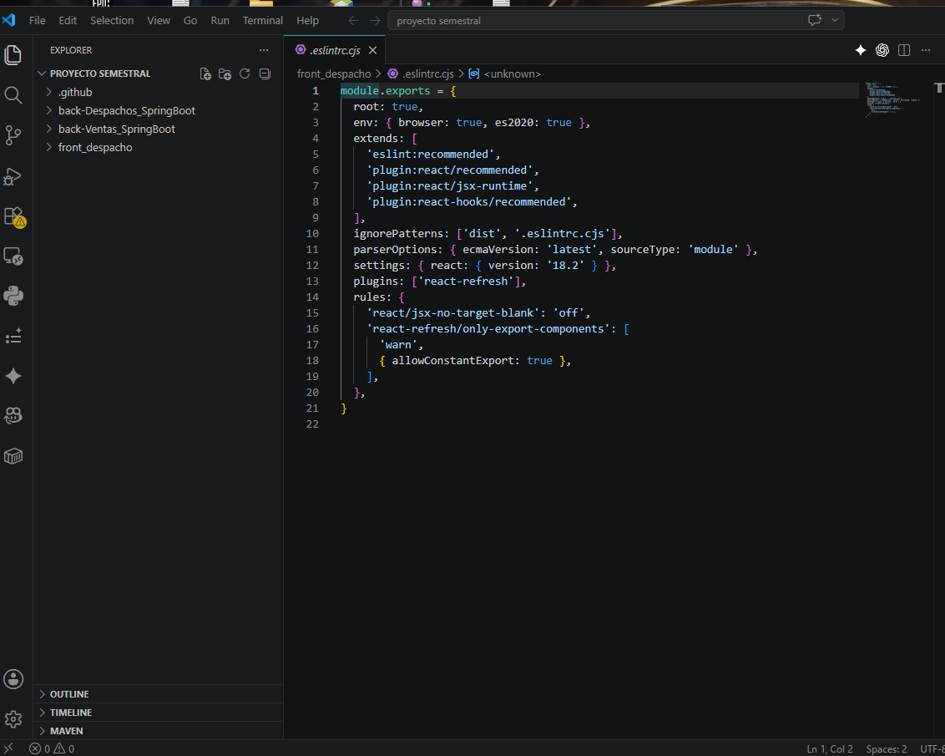
Figura A.1. Estructura general del proyecto con separación de frontend, backends y carpeta .github.

Evidencia 02: SS-02_DockerfileFrontend.png
Dockerfile del frontend React/Vite con etapa de construcción Node y publicación mediante Nginx.
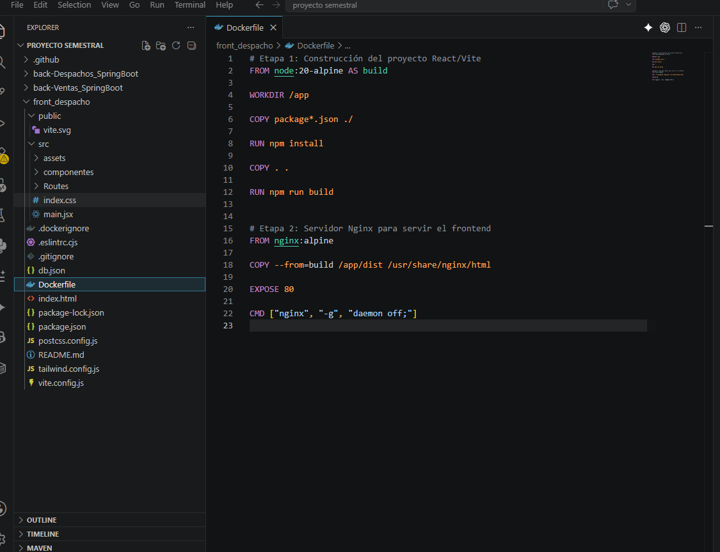
Figura A.2. Dockerfile del frontend React/Vite con etapa de construcción Node y publicación mediante Nginx.

Evidencia 03: SS-03_DockerfileVentas.png
Dockerfile del microservicio Backend Ventas usando Maven/Java y ejecución de la aplicación empaquetada.
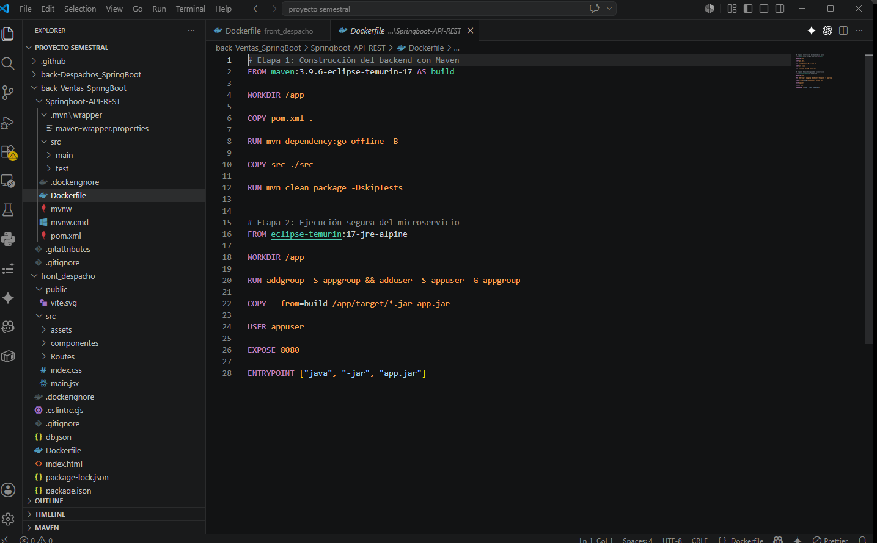
Figura A.3. Dockerfile del microservicio Backend Ventas usando Maven/Java y ejecución de la aplicación empaquetada.

Evidencia 04: SS-04_DockerfileDespachos.png
Dockerfile del microservicio Backend Despachos usando Maven/Java y ejecución de la aplicación empaquetada.
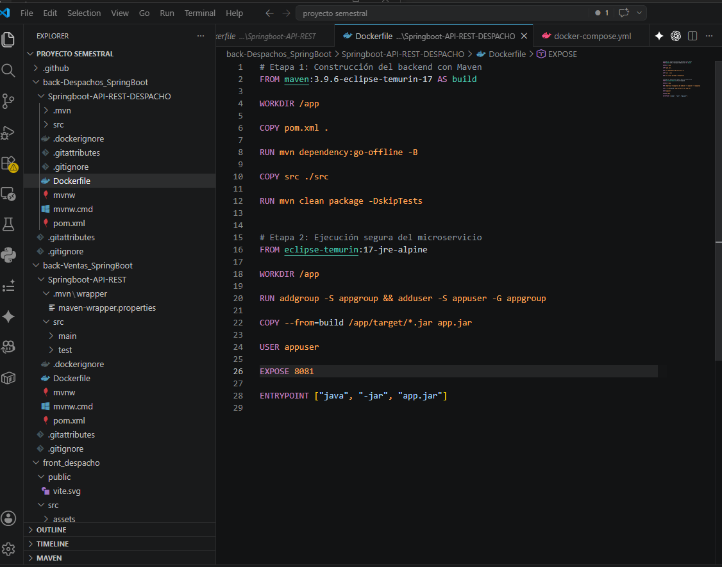
Figura A.4. Dockerfile del microservicio Backend Despachos usando Maven/Java y ejecución de la aplicación empaquetada.

Evidencia 05: SS-05A_DockerCompose_ServiciosBackends.png
Configuración docker-compose.yml con MySQL y microservicios backend, variables de entorno, puertos, red y dependencias.
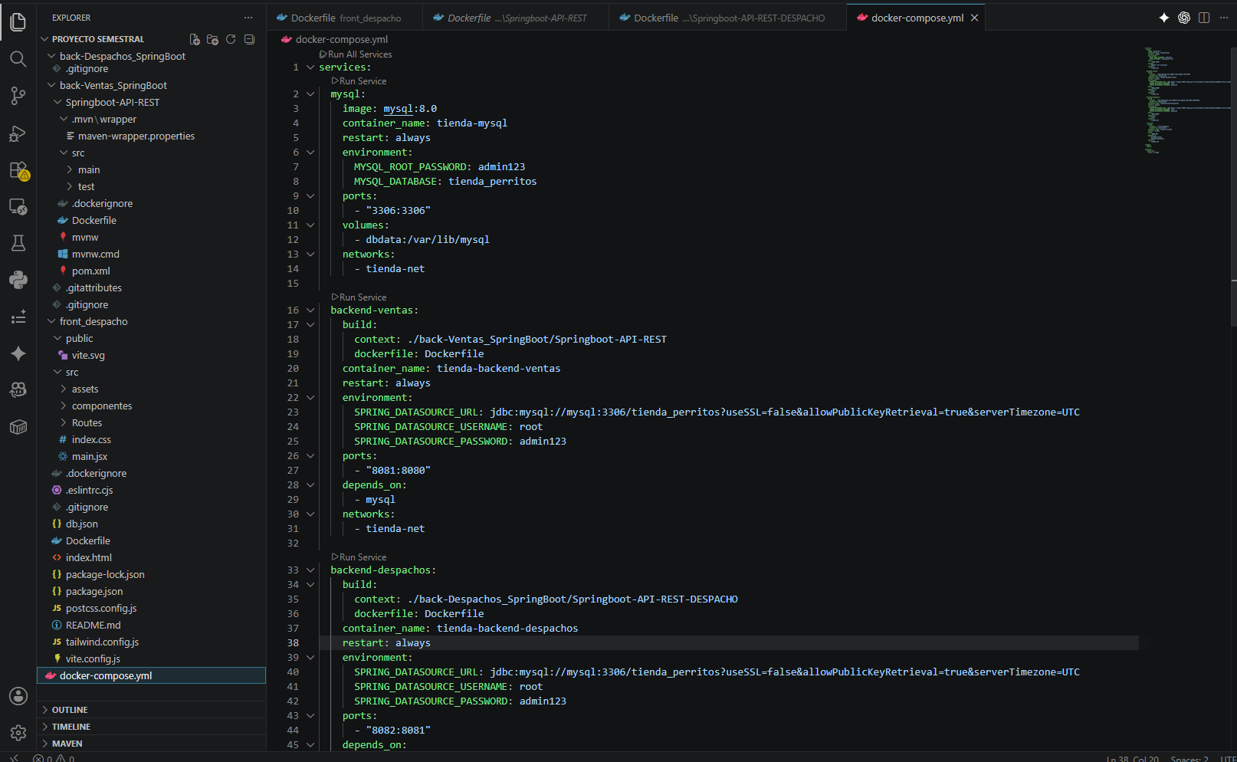
Figura A.5. Configuración docker-compose.yml con MySQL y microservicios backend, variables de entorno, puertos, red y dependencias.

Evidencia 06: SS-05B_DockerCompose_FrontendVolumenesRed.png
Configuración docker-compose.yml del frontend, dependencias, red interna y volumen de persistencia.
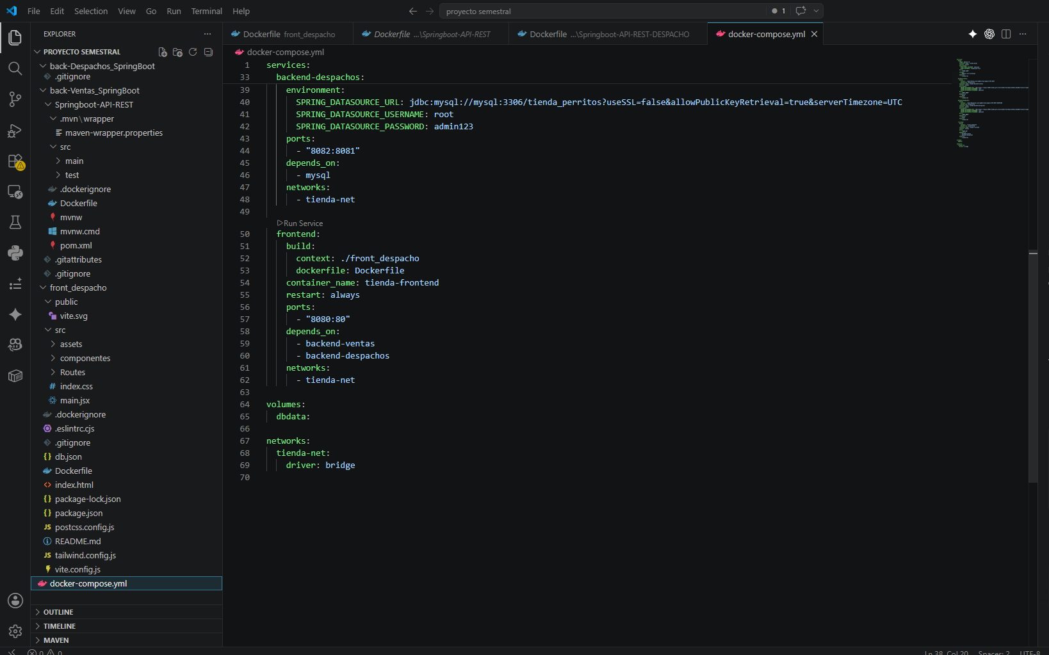
Figura A.6. Configuración docker-compose.yml del frontend, dependencias, red interna y volumen de persistencia.

Evidencia 07: SS-06_BuildCompose..png
Ejecución correcta de docker compose build para construir las imágenes locales del stack.
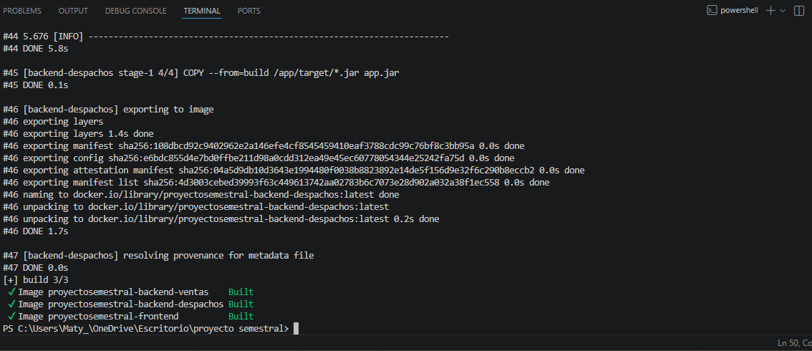
Figura A.7. Ejecución correcta de docker compose build para construir las imágenes locales del stack.

Evidencia 08: SS-07_ContenedoresCorriendo.png
Contenedores locales en ejecución mediante docker compose ps.
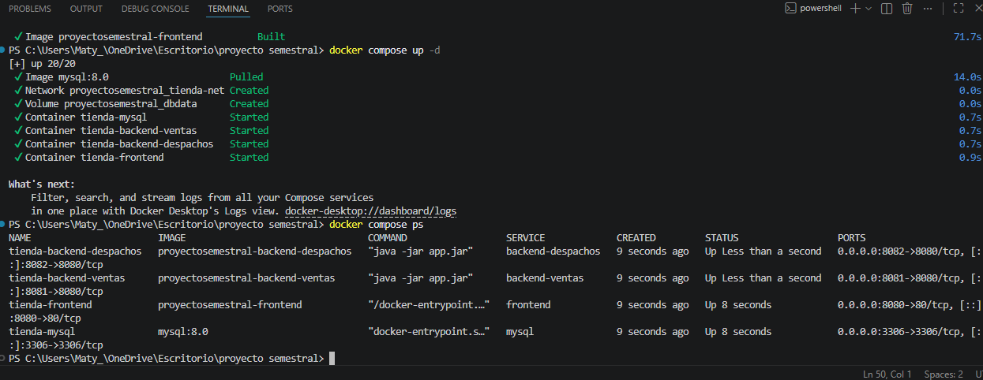
Figura A.8. Contenedores locales en ejecución mediante docker compose ps.

Evidencia 09: SS-08_VolumenesDocker.png
Volumen Docker local creado para persistencia de datos de MySQL.
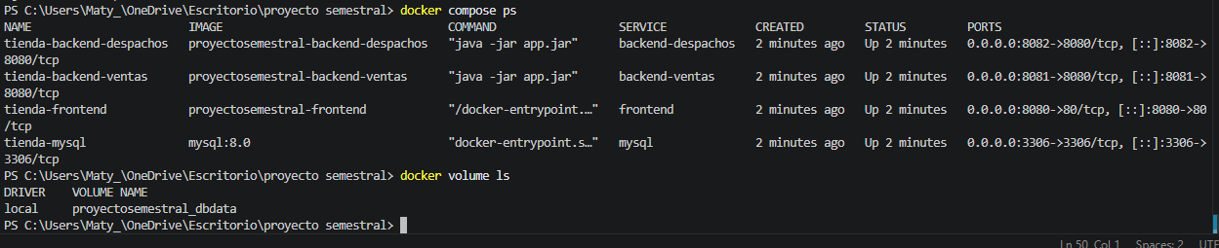
Figura A.9. Volumen Docker local creado para persistencia de datos de MySQL.

Evidencia 10: SS-09_FrontendLocal.png
Frontend local accesible desde navegador en http://localhost:8080.
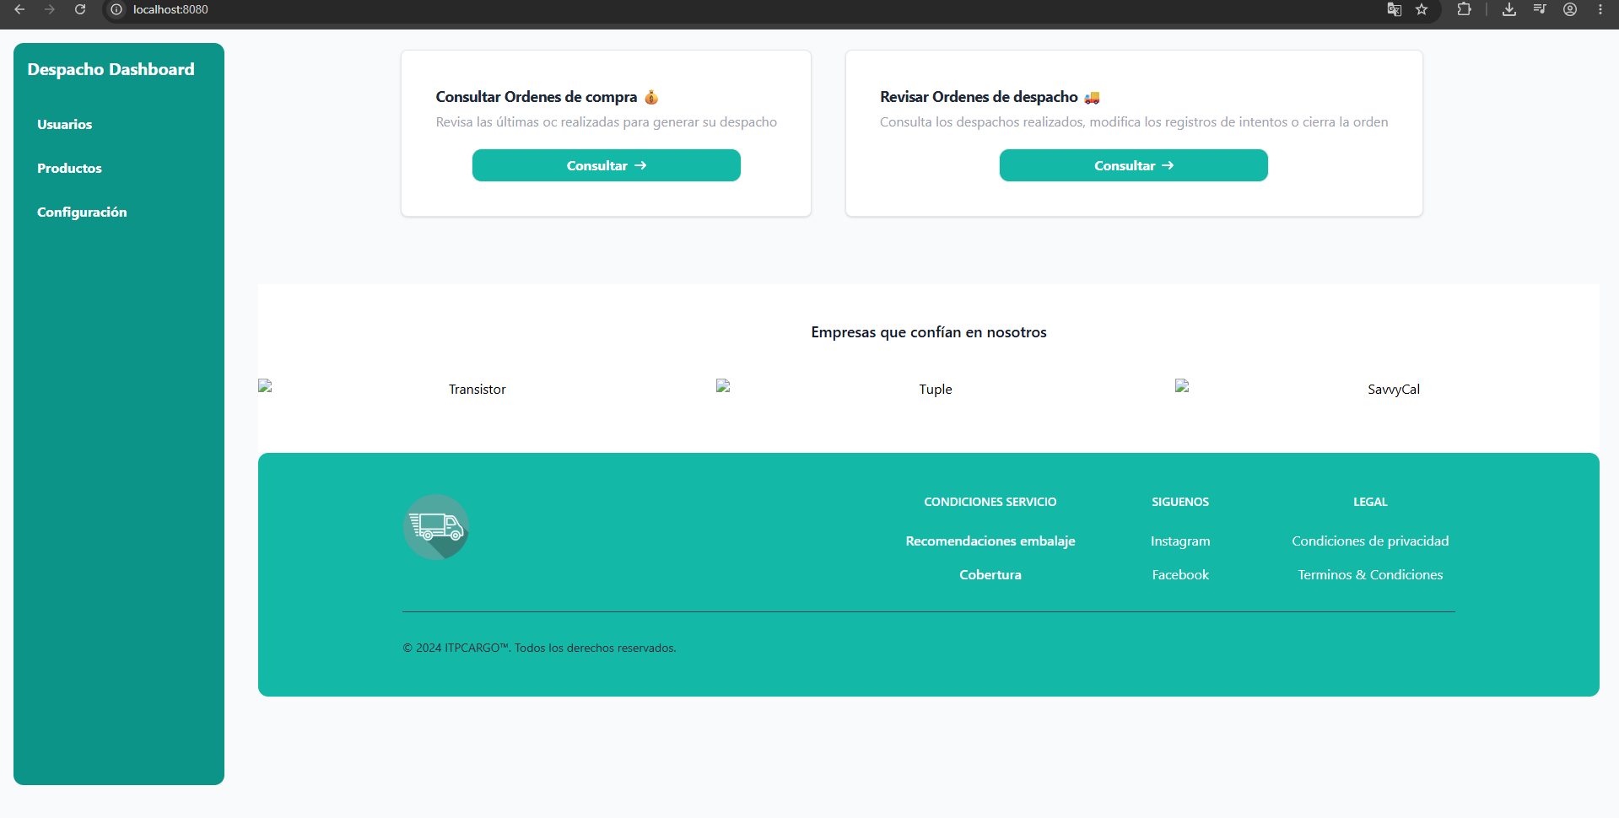
Figura A.10. Frontend local accesible desde navegador en http://localhost:8080.

Evidencia 11: SS-10_EndpointVentas.png
Endpoint local Backend Ventas respondiendo correctamente.
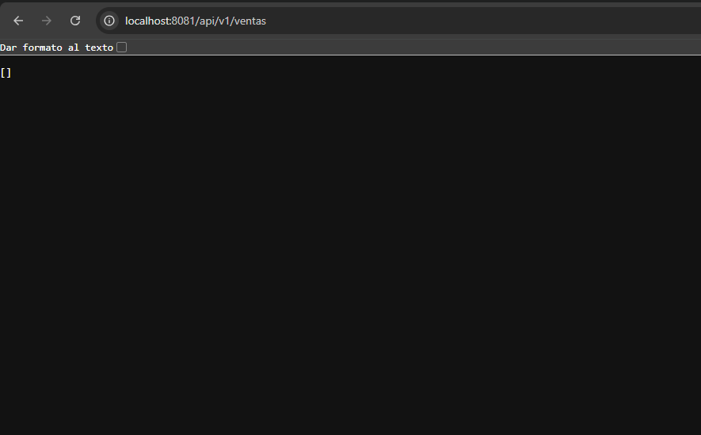
Figura A.11. Endpoint local Backend Ventas respondiendo correctamente.

Evidencia 12: SS-11_EndpointDespachos.png
Endpoint local Backend Despachos respondiendo correctamente.
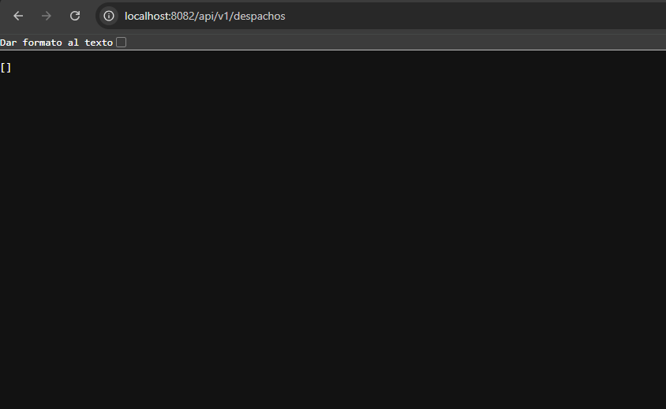
Figura A.12. Endpoint local Backend Despachos respondiendo correctamente.

Evidencia 13: SS-12A_Frontend_ConsultaVentas.png
Vista del frontend local consultando órdenes de compra.
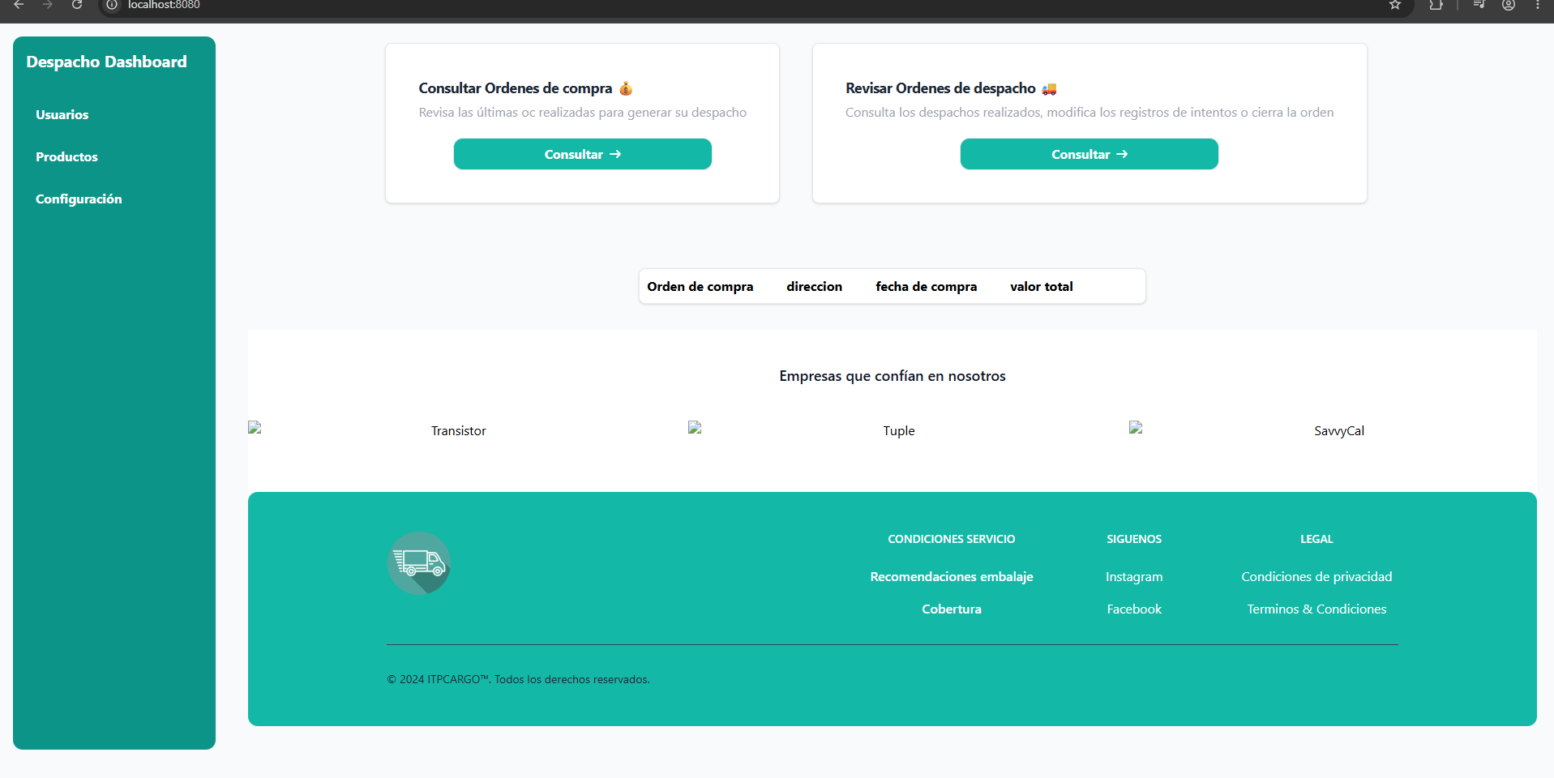
Figura A.13. Vista del frontend local consultando órdenes de compra.

Evidencia 14: SS-12B_Frontend_ConsultaDespachos.png
Vista del frontend local consultando órdenes de despacho.
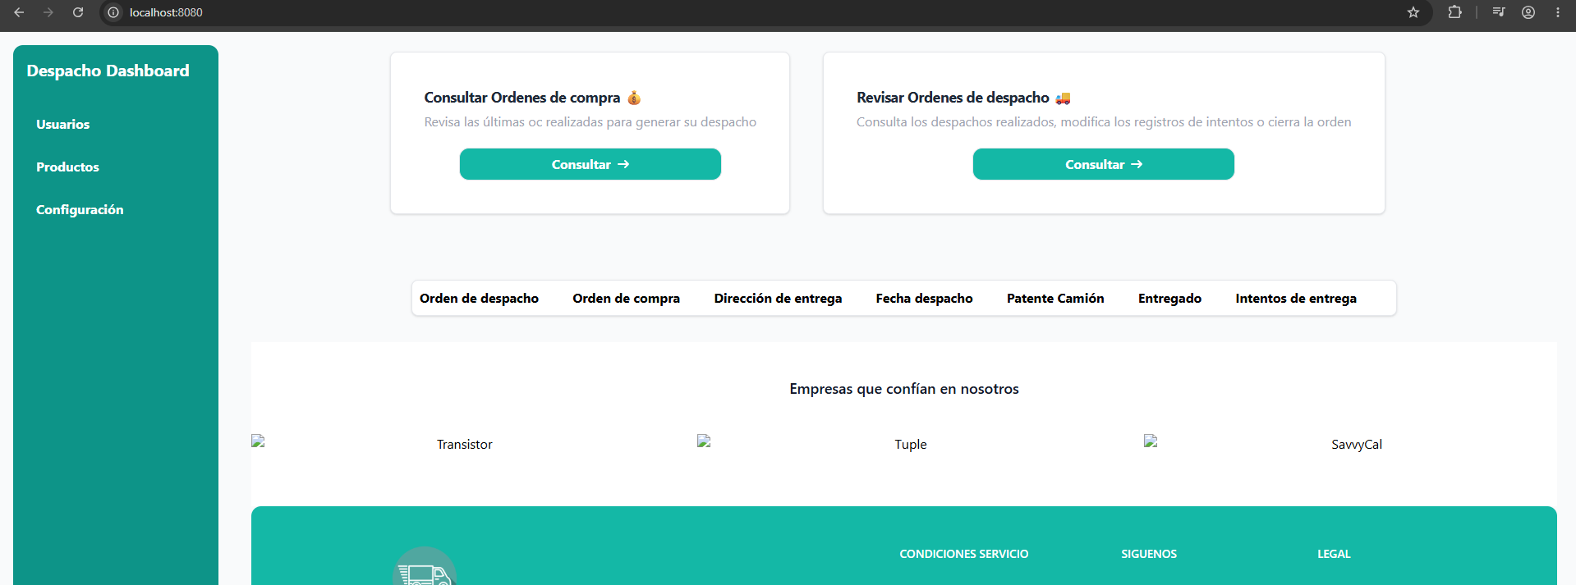
Figura A.14. Vista del frontend local consultando órdenes de despacho.

Evidencia 15: SS-13_FrontBackNetwork.png
Validación local Frontend -> Backend mediante DevTools Network con estados HTTP 200.
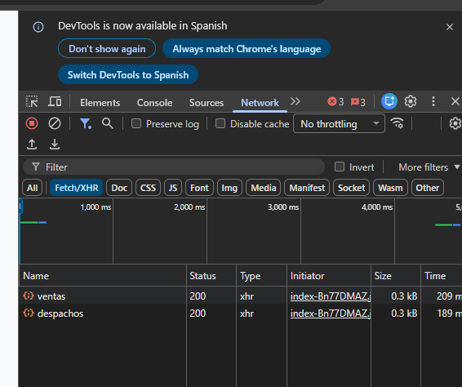
Figura A.15. Validación local Frontend -> Backend mediante DevTools Network con estados HTTP 200.

Evidencia 16: SS-14_GitStatusCambios.png
Repositorio local en rama deploy con commit realizado y árbol de trabajo limpio.
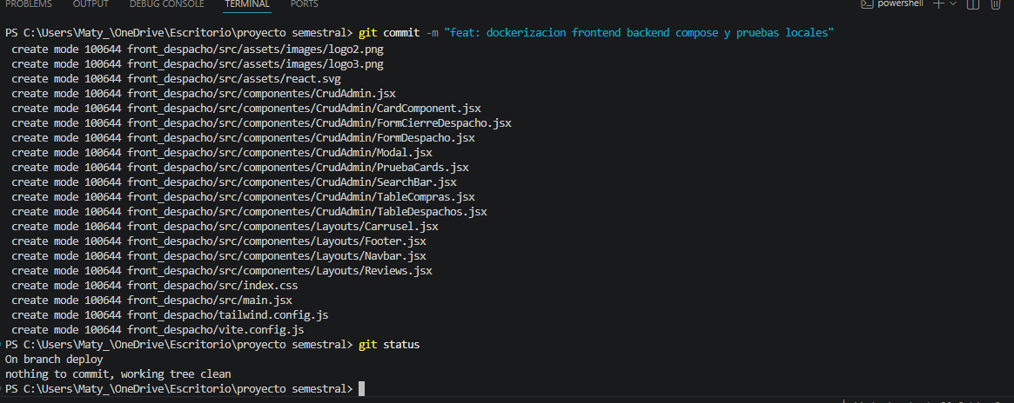
Figura A.16. Repositorio local en rama deploy con commit realizado y árbol de trabajo limpio.

Evidencia 17: SS-15_READMECommit.png
README.md documentado y confirmado en Git con estado limpio.
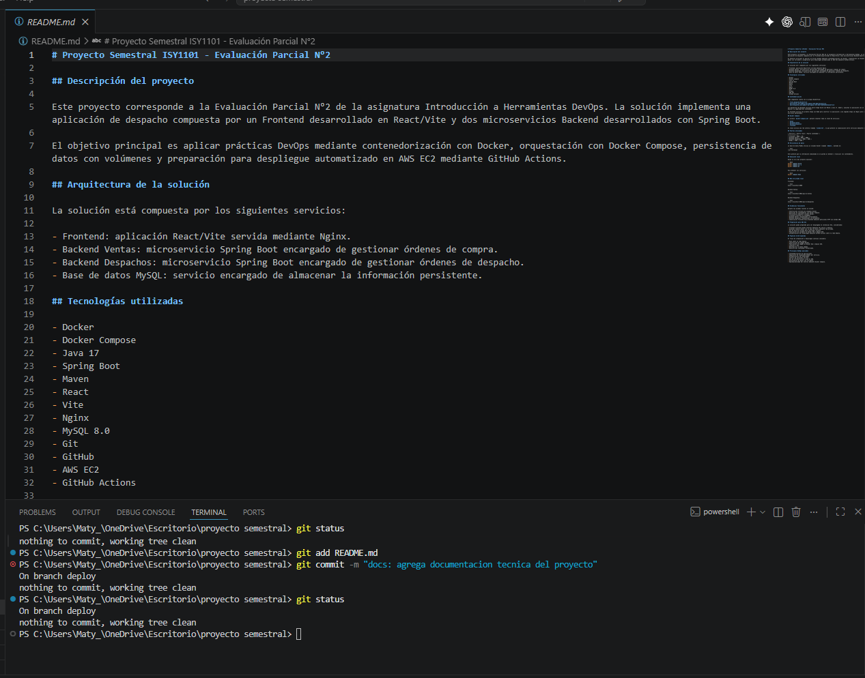
Figura A.17. README.md documentado y confirmado en Git con estado limpio.

Evidencia 18: SS-16_RepositorioGithubDeploy.png
Repositorio GitHub en rama deploy con README, docker-compose.yml y carpetas del proyecto.
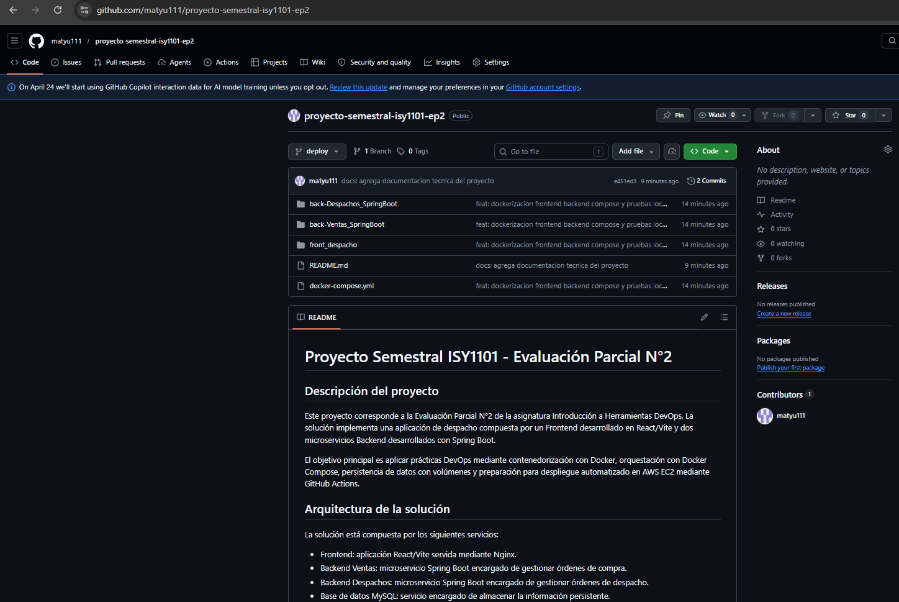
Figura A.18. Repositorio GitHub en rama deploy con README, docker-compose.yml y carpetas del proyecto.

Evidencia 19: SS-17_DockerLogin.png
Autenticación correcta en Docker Hub.
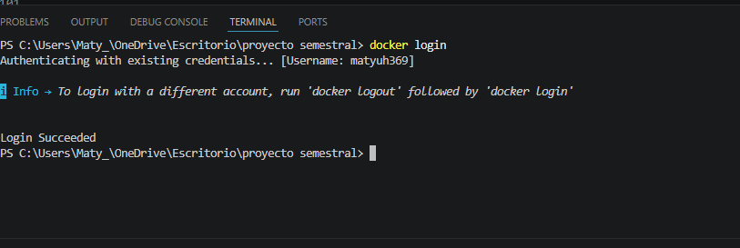
Figura A.19. Autenticación correcta en Docker Hub.

Evidencia 20: SS-18_ImagenesLocales.png
Imágenes Docker locales construidas para frontend y backends.
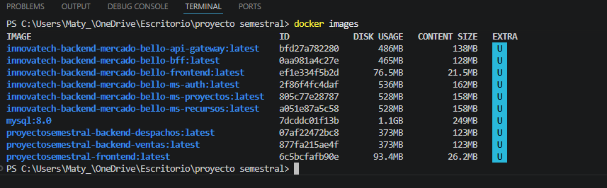
Figura A.20. Imágenes Docker locales construidas para frontend y backends.

Evidencia 21: SS-19_ImagenesTagDockerHub..png
Imágenes etiquetadas con el namespace de Docker Hub para publicación.
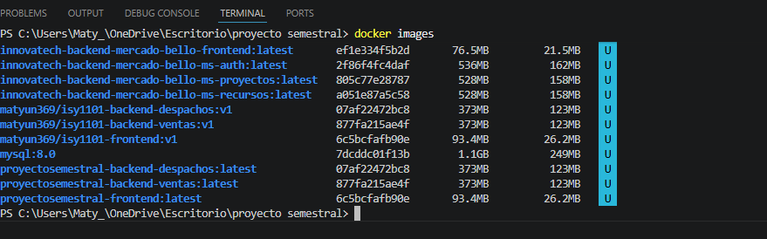
Figura A.21. Imágenes etiquetadas con el namespace de Docker Hub para publicación.

Evidencia 22: SS-20_DockerHubRepositorios.png
Repositorio Docker Hub con imágenes publicadas en el namespace matyuh369.
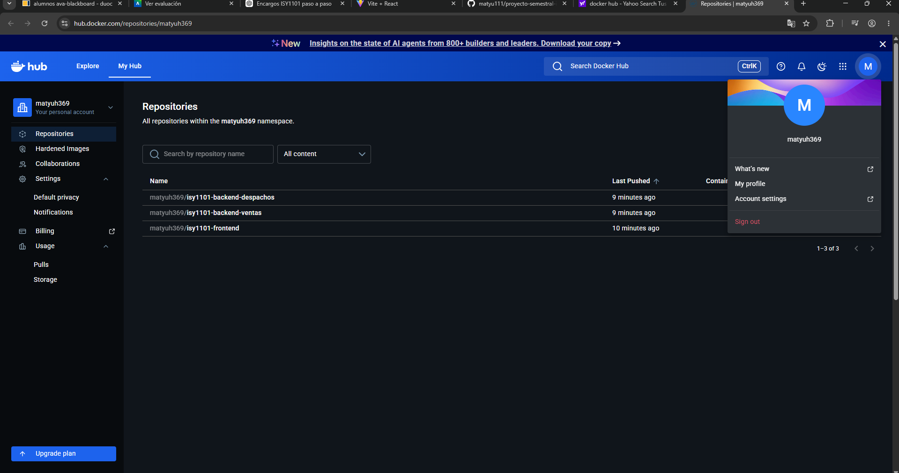
Figura A.22. Repositorio Docker Hub con imágenes publicadas en el namespace matyuh369.

Evidencia 23: SS-21_DockerHubRepositorios.png
Repositorios Docker Hub públicos con imágenes frontend, backend-ventas y backend-despachos.
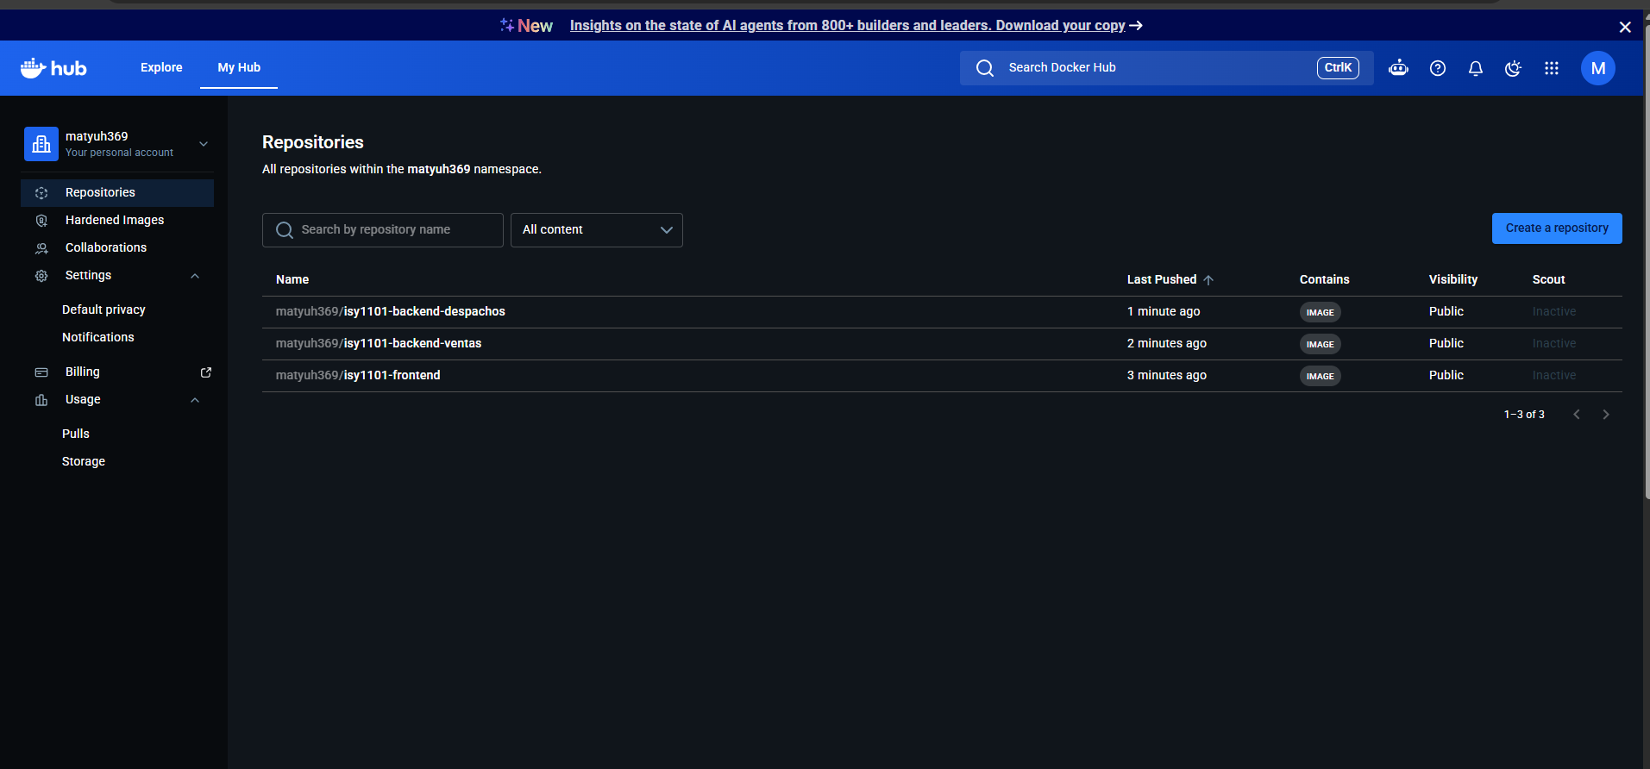
Figura A.23. Repositorios Docker Hub públicos con imágenes frontend, backend-ventas y backend-despachos.

Evidencia 24: SS-21_GitHubSecrets.png
Secrets de GitHub Actions configurados para Docker Hub sin exponer valores sensibles.
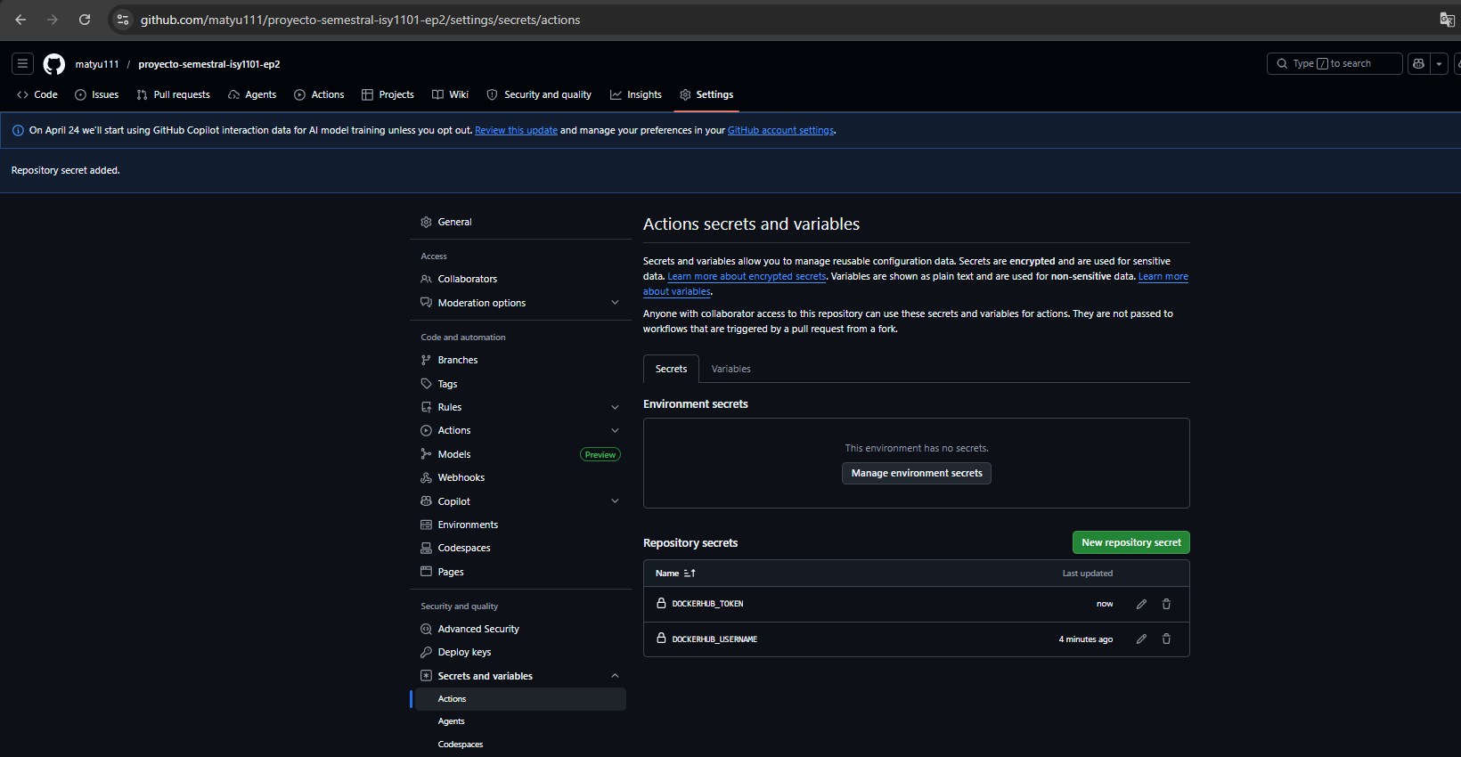
Figura A.24. Secrets de GitHub Actions configurados para Docker Hub sin exponer valores sensibles.

Evidencia 25: SS-22_WorkflowDeployYML.png
Workflow deploy.yml con pasos de checkout, login y construcción/publicación de imágenes Docker.
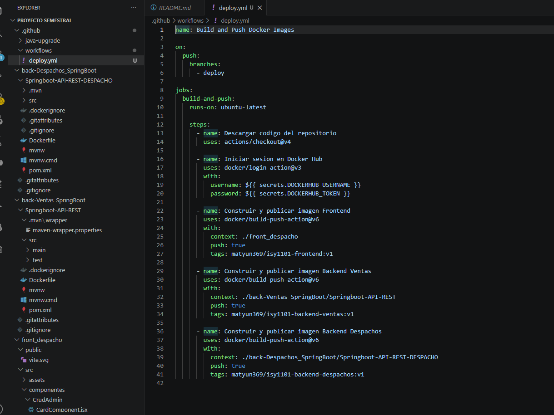
Figura A.25. Workflow deploy.yml con pasos de checkout, login y construcción/publicación de imágenes Docker.

Evidencia 26: SS-23B_GitPushWorkflow.png
Push del workflow CI/CD hacia la rama deploy.
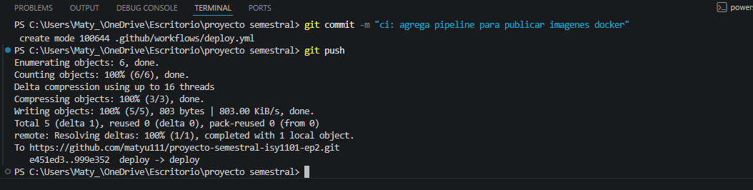
Figura A.26. Push del workflow CI/CD hacia la rama deploy.

Evidencia 27: SS-24_GitHubActionsOK.png
Ejecución exitosa del workflow en GitHub Actions.
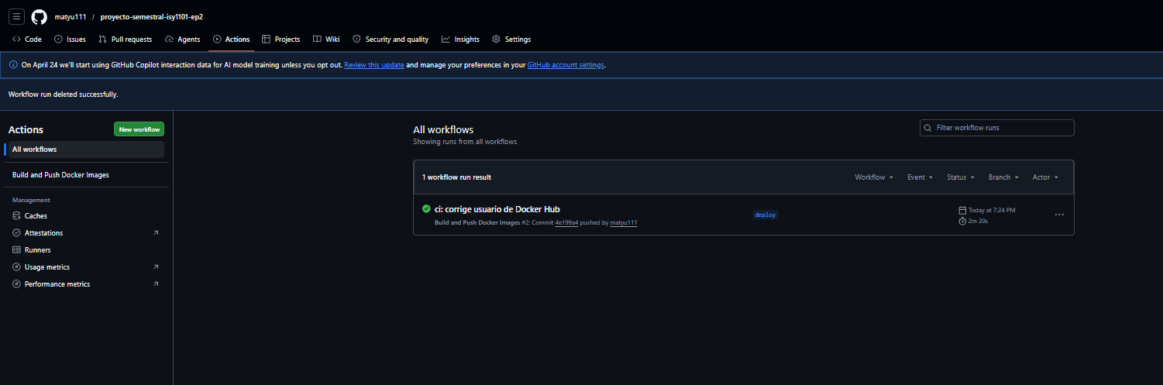
Figura A.27. Ejecución exitosa del workflow en GitHub Actions.

Evidencia 28: SS-24B_GitHubActionsDetalleOK.png
Detalle de GitHub Actions con build de frontend y backends completado correctamente.
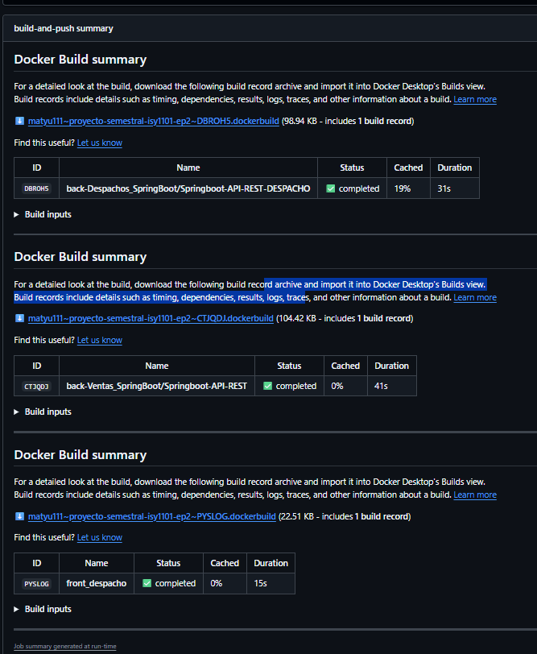
Figura A.28. Detalle de GitHub Actions con build de frontend y backends completado correctamente.

Evidencia 29: SS-25_EC2Instancias..png
Instancia EC2 proyecto-semestral-isy1101-ep2 en ejecución con IP pública y datos de red.
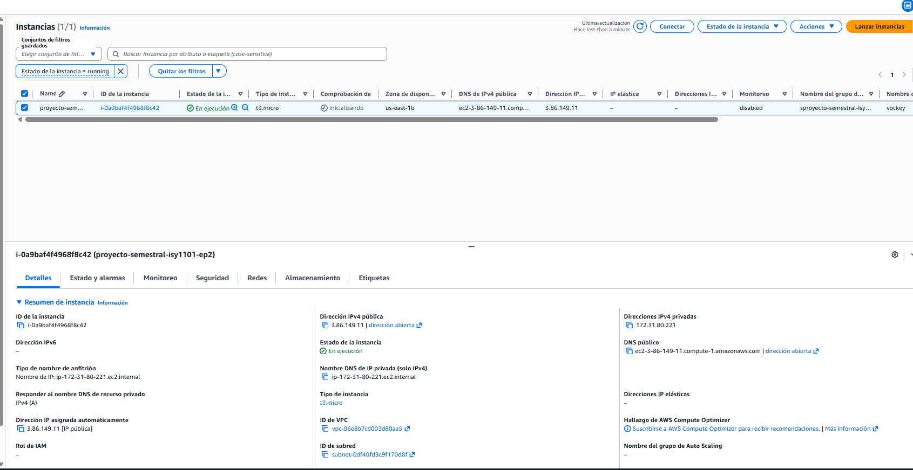
Figura A.29. Instancia EC2 proyecto-semestral-isy1101-ep2 en ejecución con IP pública y datos de red.

Evidencia 30: SS-26_SecurityGroups.png
Security Group asociado con reglas de entrada para SSH y puertos de aplicación usados en laboratorio.
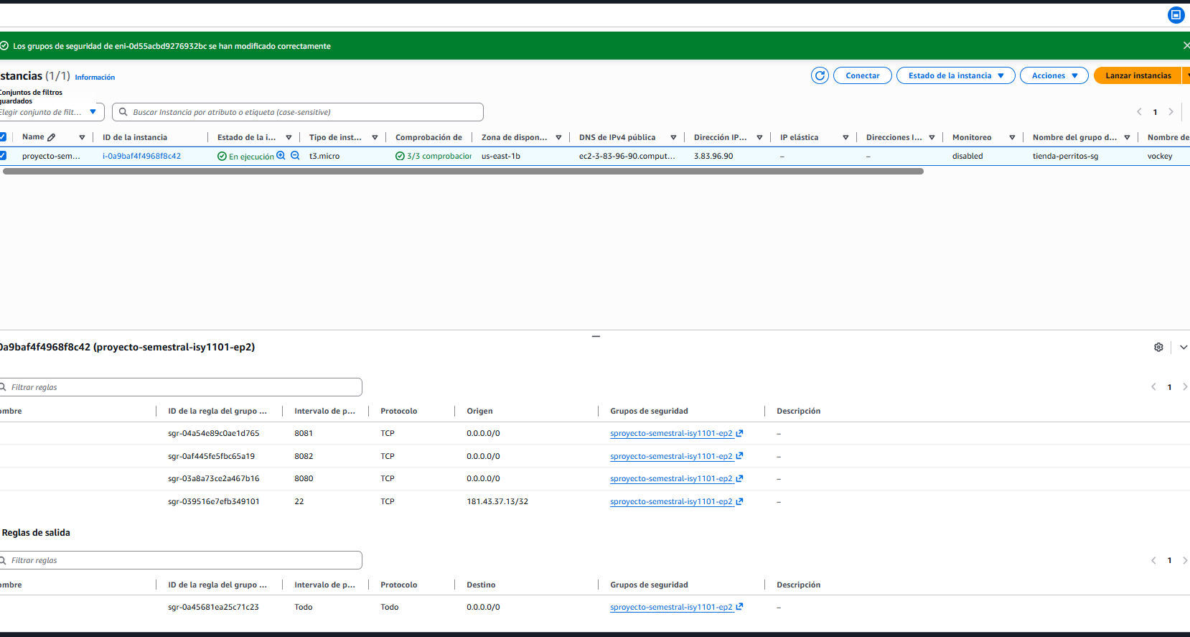
Figura A.30. Security Group asociado con reglas de entrada para SSH y puertos de aplicación usados en laboratorio.

Evidencia 31: SS-27_ConexionEC2Ubuntu..png
Conexión SSH exitosa a la instancia Ubuntu mediante llave vockey.pem.
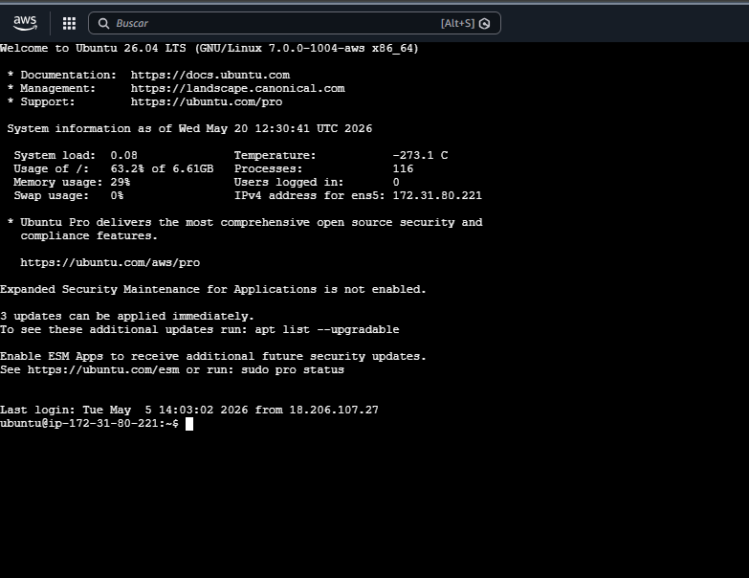
Figura A.31. Conexión SSH exitosa a la instancia Ubuntu mediante llave vockey.pem.

Evidencia 32: SS-28_DockerInstaladoEC2.png
Docker y Docker Compose instalados correctamente en la instancia EC2.
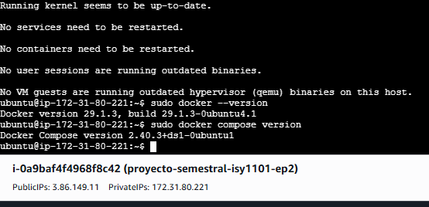
Figura A.32. Docker y Docker Compose instalados correctamente en la instancia EC2.

Evidencia 33: SS-29_ContenedoresEC2 (2).png
Contenedores desplegados en EC2 mediante Docker Compose.
Figura A.33. Contenedores desplegados en EC2 mediante Docker Compose.

Evidencia 34: SS-29_ContenedoresEC2_y_CurlBackends.png
Contenedores en EC2 y pruebas curl a endpoints backend respondiendo correctamente.
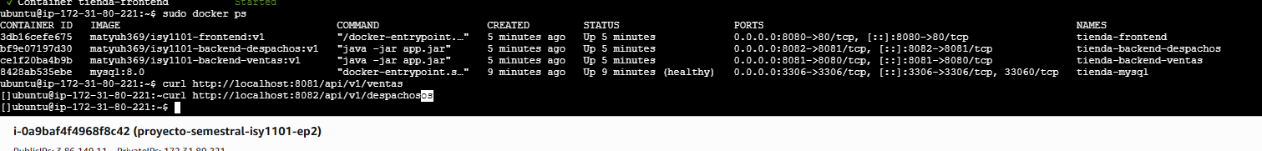
Figura A.34. Contenedores en EC2 y pruebas curl a endpoints backend respondiendo correctamente.

Evidencia 35: SS-30_FrontendPublicoEC2.png
Frontend accesible desde navegador usando la IP pública de EC2.
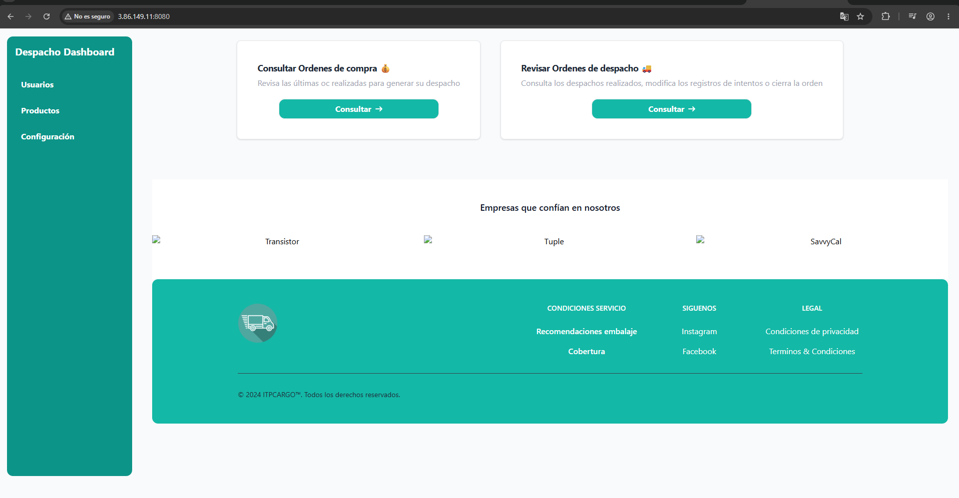
Figura A.35. Frontend accesible desde navegador usando la IP pública de EC2.

Evidencia 36: SS-31_BackendVentasEC2.png
Backend Ventas accesible desde EC2 por IP pública y puerto 8081.
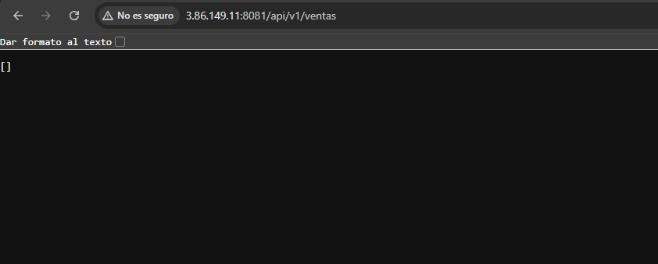
Figura A.36. Backend Ventas accesible desde EC2 por IP pública y puerto 8081.

Evidencia 37: SS-32_BackendDespachosEC2.png
Backend Despachos accesible desde EC2 por IP pública y puerto 8082.
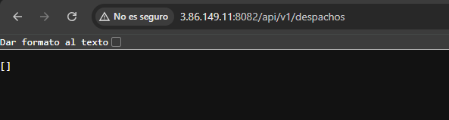
Figura A.37. Backend Despachos accesible desde EC2 por IP pública y puerto 8082.

Evidencia 38: SS-33_VolumenEC2.png
Volumen Docker en EC2 para persistencia de datos.
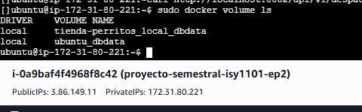
Figura A.38. Volumen Docker en EC2 para persistencia de datos.

Evidencia 39: SS-34_FrontBackEC2Network.png
Integración final Frontend -> Backends en EC2 con respuestas HTTP 200 en DevTools Network.
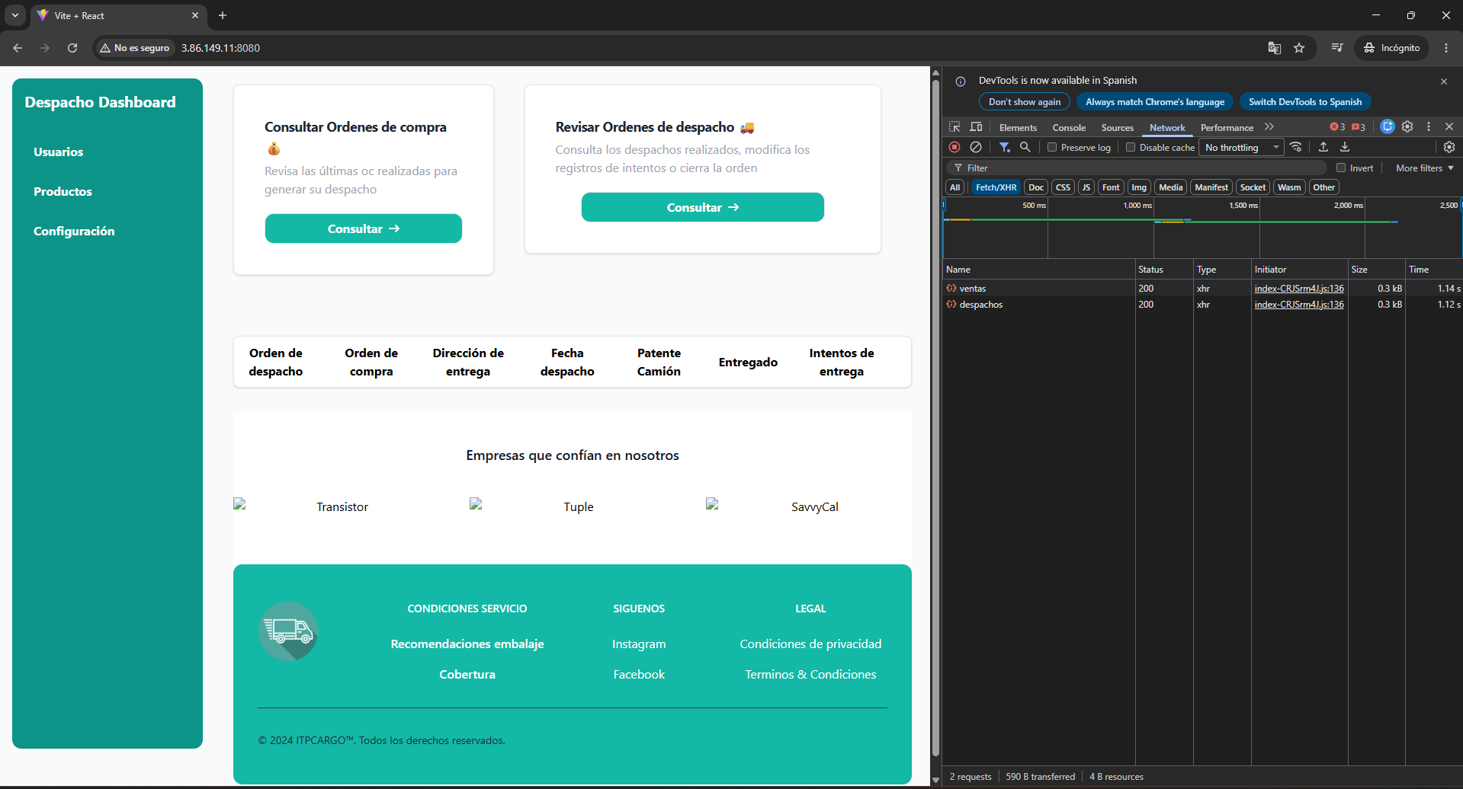
Figura A.39. Integración final Frontend -> Backends en EC2 con respuestas HTTP 200 en DevTools Network.

